Муниципальное бюджетное дошкольное образовательное учреждение детский сад № 67 «Аистёнок»

Старооскольского городского округа

**Консультация для родителей**

**«Народные игры в семье»**

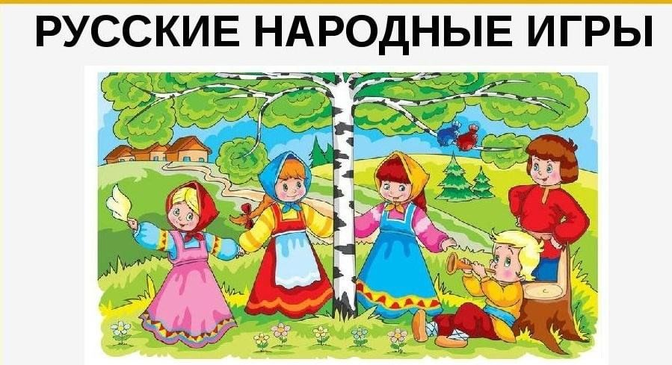

Подготовил:

Круговых Л.А.

2025 учебный год

**Консультация для родителей**

**«Народные игры в семье»**

Одним из средств создания положительной эмоциональной атмосферы в семье, установления более тесных контактов между взрослыми и детьми ,являются народные игры . В них много юмора, шуток, соревновательного задора . Своеобразие игровых действий ( прятание –поиск ,загадывание – отгадывание и др.) сохраняет этот настрой до конца игры , вызывает у детей гамму чувств и переживаний  .

В народных играх отражается исконная любовь народа к веселью , движениям , удальству . Есть игры – забавы с придумыванием нелепиц , каламбуров ,со смешными движениями , жестами , «выкупом» фантов. Шуткам и юмору , характерным для них , присущи безобидность .  Они определяют педагогическую ценность народных игр , так как доброжелательный смех партнёров –близких взрослых, товарищей -действует на ребёнка сильнее , чем замечания и наказания .

 Наличие правил и требование их соблюдения , частая сменяемость входящих ставят участников игры в положение равноправных партнёров , что способствует укреплению  эмоциональных контактов между родителями и детьми.

В чём преимущество использование народных игр в практике семейного воспитания ? Прежде всего в простате и доступности их организовать . Они не требуют специального оборудования , специально отведённого для этого времени Минимальное количество участников –от двух до четырёх человек .

Предлагаю вашему вниманию несколько народных игр , которые могут быть использованы в семье.

**У дяди Трифона**

Описание игры .Играющие берутся за руки , образуя круг , один остаётся в середине . Все поют или приговаривают :

У дядюшки Трифона семеро детей ,

Семеро детей и все сыновья .

Они не пьют , не едят ,

И всё делают вот так.

При этом стоящий в середине выполняет какое-либо движение , а все играющие должны его повторить. Тот , кто не успевает или неточно повторяет , платит фант.

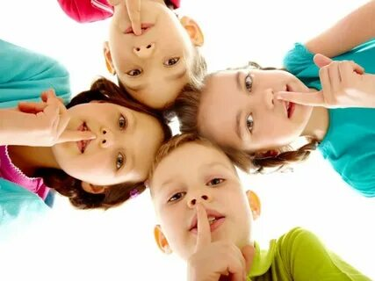Указание к проведению. Игра может быть использована при организации детских праздников. Участие взрослого делает её более интересной .Движения , придумываемые водящим , должны быть забавными и не вызывать затруднений у детей.

**Молчанка- смешилка**

Описание игры . Перед началом игры все участники произносят запевалку :

Первенчики , червенчики,

Летали голубенчики

По свежей росе ,

По чужой полосе.

Там чашки  , орешки ,

Медок , сахарок –Молчок !

После того как сказано последнее слово ,все должны замолчать . Ведущий старается рассмешить играющих забавными движениями , весёлыми словами ,прибаутками . Тот ,кто засмеётся или что-нибудь скажет , отдаёт ведущему фант.

Указания к проведению .Игру можно проводить как дома , так и во время прогулки . Ведущий выбирается  с помощью считалки . Ему не разрешается дотрагиваться руками до играющих . Выкупать фанты можно сразу , как только кто-либо из играющих засмеётся или заговорит.

**Холодно-горячо**

Описание игры . Выбирается ведущий . ОН выходит из комнаты ,остальные прячут какой-либо предмет . Затем играющие приглашают ведущего войти в комнату и предлагают ему найти спрятанную вещь .Если ведущий приближается к предмету , то играющие говорят : «тепло» , «горячо» , если удаляется : «холодно»

Вместо слов можно предупреждать о близости предмета сильным или слабым звоном колокольчика. После того как предмет найден , выбирается новый водящий.

**Чепуха**

Описание игры: Каждый игрок загадывает какой-либо предмет,например :самолёт, машина, игрушка и т. д. Выбранный водящий задаёт вопрос (каждому игроку один, предполагающий действие, которое могло случиться с загаданным предметом. Тот играющий, чей ответ в большей степени соответствует вопросу, становится водящим.

**У медведя во бору**

Эта игра нравится детям уже с двух половиной лет. Нужно выбрать медведя, который ложится спать в «берлогу», то есть садится на скамейку или стул, встает в очерченный на асфальте или земле круг. Остальные участники медленно подходят к берлоге и говорят:

*У медведя во бору*

*Грибы, ягоды беру.*

*А медведь не спит*

*И на нас рычит!*

При словах «Грибы, ягоды беру» участники наклоняются к земле, как будто в самом деле что-то ищут там. «А медведь не спит» — в этот момент «медведь» должен открыть глаза, после слова «рычит» выйти из берлоги и догонять участников игры, которые разбегаются врассыпную. Пойманный становится «медведем». Если никого поймать не удалось, то «медведь» возвращается обратно, а игра начинается снова.

Перед игрой можно рассказать детям о повадках хозяина леса: он крупный, косолапый, ходит переваливаясь с ноги на ногу, любит лакомиться ягодами, на зиму впадает в спячку, укрываясь в берлоге. Участник, выбранный на роль медведя, наверняка захочет как следует [вжиться в роль](https://infourok.ru/go.html?href=http%3A%2F%2Fwww.kanal-o.ru%2Fparents%2F9379), что сделает игру ещё веселее. Для разнообразия в этой игре можно использовать муляжи грибов или вырезанные из картона ягоды: круги красного и синего цвета, которые будут изображать малину и чернику.

Подвижные народные игры важны и для интеллектуального развития ребёнка, ведь они совершенствуют познавательные процессы: внимание, память, мышление и воображение, способствуют развитию дикции и правильной речи.

Русские народные подвижные игры подходят для большой компании, где каждый принимает активное участие, а не просто наблюдает, и это делает их яркими и эмоциональными.

**Играйте всей семьёй, играйте с удовольствием.**